Nama : Leni Agustin

NIM : 1147050093

IF C

Tugas 4

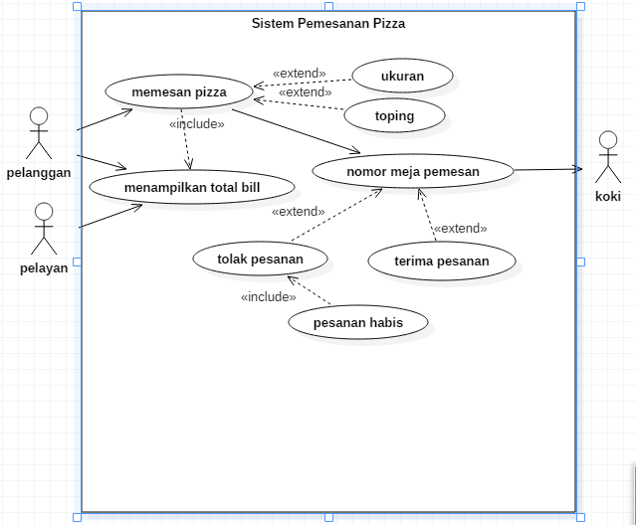

1. Usecase memesan pizza

|  |  |
| --- | --- |
| Aksi Aktor | Reaksi Sistem |
| Nomor | 001 |
| Nama | Memesan pizza |
| Tujuan | Memproses pemesanan pelanggan |
| Deskripsi | Mengirimkan data pemesanan ke bagian dapur(koki) sehingga koki dapat mengetahui pesanan yang dinginkan oleh pelanggan. |
| Aktor | Pelanggan, dan koki |
| Pre kondisi | Sistem sudah tersambung ke dalam server. |
| Skenario Utama | |
| Aksi Aktor | Reaksi Sistem |
|  | 1. Sistem menjalankan pemesanan pizza secara otomatis. |
|  | 1. Sistem mengirimkan data pemesanan. |
| 1. Pelanggan memilih menu pesanan yang ada dalam sistem seperti toping dan ukuran pizza. |  |
| Skenario Alternatif | |
| Post kondisi | Pesanan pelanggan langsung terhubung ke bagian dapur(koki) |

1. Use case Konfirmasi Nomor Meja Pemesanan

|  |  |
| --- | --- |
| Aksi Aktor | Reaksi Sistem |
| Nomor | 002 |
| Nama | Konfirmasi Nomor meja pemesanan |
| Tujuan | Proses ini di gunakan untuk mengirimkan pesanan kepada koki |
| Deskripsi | Mengirimkan data pemesanan ke bagian dapur(koki) sehingga koki dapat mengetahui pesanan yang dinginkan oleh pelanggan berdasarkan nomor meja pelanggan yang memesan. |
| Aktor | Pelanggan, dan koki |
| Pre kondisi | Pelanggan sudah masuk ke dalam sistem pemesanan pizza. |
| Skenario Utama | |
| Aksi Aktor | Reaksi Sistem |
| 1. Pelanggan memesan pizza melalui sistem. |  |
|  | 1. Sistem mengirimkan data yang dipesan pelanggan beserta kode nomor meja pemesan ke koki. |
| Skenario Alternatif | |
| Post kondisi: | Sistem sudah mengatur nomor meja pelanggan secara otomatis. |

1. Use case ukuran

|  |  |
| --- | --- |
| Aksi Aktor | Reaksi Sistem |
| Nomor | 003 |
| Nama | Ukuran |
| Tujuan | Menyediakan data pilihan pizza berdasarkan ukuran. |
| Deskripsi | Use case ini menggambarkan penyediaan data pesanan pizza, pada saat pelanggan ingin memesan pizza. |
| Aktor | Pelanggan. |
| Pre kondisi | Sistem sudah masuk ke dalam proses memesan pizza. |
| Skenario Utama | |
| Aksi Aktor | Reaksi Sistem |
| 1. Pelanggan memesan pizza berdasarkan ukuran. |  |
|  | 1. Sistem akan menyimpan data pesanan pelanggan sesuai ukuran. |
| Skenario Alternatif | |
| Post Kondisi | Sistem menyediakan pesanan berdasarkan ukuran apabila pelanggan memesannya berdasarkan ukuran. |

1. Use case toping

|  |  |
| --- | --- |
| Aksi Aktor | Reaksi Sistem |
| Nomor | 004 |
| Nama | Toping |
| Tujuan | Menyediakan data pilihan pizza berdasarkan toping. |
| Deskripsi | Use case ini menggambarkan penyediaan data pesanan pizza, pada saat pelanggan ingin memesan pizza. |
| Aktor | Pelanggan. |
| Pre kondisi | Sistem sudah masuk ke dalam proses memesan pizza. |
| Skenario Utama | |
| Aksi Aktor | Reaksi Sistem |
| 1. Pelanggan memesan pizza berdasarkan toping. |  |
|  | 1. Sistem akan menyimpan data pesanan pelanggan sesuai toping. |
| Skenario Alternatif | |
| Post Kondisi | Sistem menyediakan pesanan berdasarkan toping apabila pelanggan memesannya berdasarkan ukuran. |

1. Use case menampilkan total bill

|  |  |
| --- | --- |
| Aksi Aktor | Reaksi Sistem |
| Nomor | 005 |
| Nama | Menampilkan total bill |
| Tujuan | Menyediakan data pilihan pizza berdasarkan |
| Deskripsi | Use case ini menggambarkan fitur yang ada dalam sistem yaitu total bill pada saat setiap pelanggan memesan pizza. |
| Aktor | Pelanggan dan pelayan. |
| Pre kondisi | Sistem sudah masuk ke dalam proses akhir memesan pizza. |
| Skenario Utama | |
| Aksi Aktor | Reaksi Sistem |
| 1. Pelanggan memesan pizza yang telah dipesan. |  |
|  | 1. Sistem akan menampilkan hasil total bill. |
| 1. Pelayan mengantarkan pesanan kepada pelanggan |  |
|  | 1. Sistem akan menampilkan hasil total bill kepada pelayan. |
| Skenario Alternatif | |
| Post Kondisi | Sistem menampilkan secara otomatis hasil total bill ketika pelanggan sudah memesan pizza. |

1. Use case terima pesanan

|  |  |
| --- | --- |
| Aksi Aktor | Reaksi Sistem |
| Nomor | 006 |
| Nama | Terima pesanan |
| Tujuan | Memberikan konfirmasi pemesanan bahwa pesanan telah diterima. |
| Deskripsi | Use case ini menggambarkan informasi pemberitahuan dari actor koki ke actor pelanggan . |
| Aktor | Pelanggan dan koki. |
| Pre kondisi | Sistem telah masuk ke dalam konfirmasi pemesanan pizza berdasarkan nomor pelanggan. |
| Skenario Utama | |
| Aksi Aktor | Reaksi Sistem |
| 1. Pelanggan memesan pizza. |  |
|  | 1. Sistem akan membaritahukan bahwa pesanan telah diterima oleh koki. |
| Skenario Alternatif | |
| Post Kondisi | Sistem menyampaikan pesan kepada koki berupa data pesanan. |

1. Use case tolak pesanan

|  |  |
| --- | --- |
| Aksi Aktor | Reaksi Sistem |
| Nomor | 007 |
| Nama | Tolak pesanan |
| Tujuan | Memberikan konfirmasi pemesanan bahwa pesanan telah ditolak. |
| Deskripsi | Use case ini menggambarkan informasi pemberitahuan dari actor koki ke actor pelanggan . |
| Aktor | Pelanggan dan koki. |
| Pre kondisi | Sistem telah masuk ke dalam konfirmasi pemesanan pizza berdasarkan nomor pelanggan. |
| Skenario Utama | |
| Aksi Aktor | Reaksi Sistem |
| 1. Pelanggan memesan pizza. |  |
|  | 1. Sistem akan membaritahukan bahwa pesanan telah ditolak oleh koki. |
| Skenario Alternatif | |
| Post Kondisi | Sistem menyampaikan pesan kepada koki berupa data pesanan. |

1. Use case Pesanan Habis

|  |  |
| --- | --- |
| Aksi Aktor | Reaksi Sistem |
| Nomor | 008 |
| Nama | Pesanan Habis |
| Tujuan | Memberikan pilihan pada aktor koki apabila pesanan habis maka koki wajib untuk menolak pesanan pelanggan. |
| Deskripsi | Use case ini menggambarkan informasi pemberitahuan dari actor koki ke actor pelanggan . |
| Aktor | Pelanggan dan koki. |
| Pre kondisi | Sistem telah masuk ke dalam konfirmasi pemesanan pizza berdasarkan nomor pelanggan. |
| Skenario Utama | |
| Aksi Aktor | Reaksi Sistem |
| 1. Pelanggan memesan pizza. |  |
|  | 1. Sistem akan membaritahukan pesanan pelanggan kepada koki. |
|  | 1. Pesanan habis maka pesanan secara otomatis akan ditolak. |
| Skenario Alternatif | |
| Post Kondisi | Sistem menyampaikan pesan kepada koki berupa data pesanan. |